Консультация для родителей
«Детям о насекомых»

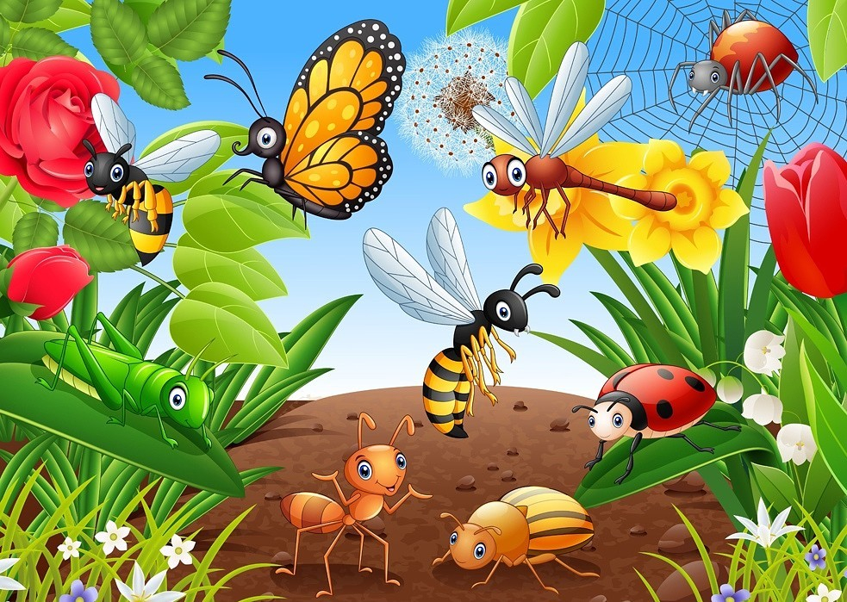

Насекомые – самая многочисленная группа животных. Мы считаем, что детям всегда интересно смотреть на полет шмеля, порхание бабочки, слушать стрекотание кузнечика. Детям хочется узнать - зачем же пчела кружит над цветком, как устроен муравейник, чем питается божья коровка.

С малых лет мы знакомим детей с окружающей нас природой, которая дарит нам красоту и восхищает нас в любое время года. Во время прогулок и отдыхать на природе мы не перестаём восхищаться увиденным и передаём свои чувства и мысли своим детям. Знакомим со всеми явлениями природы, её составляющими частями.
Трудно представить себе летнюю прогулку без красивых, имеющих яркую расцветку бабочек, стрёкота кузнечиков в траве, снующих повсюду муравьёв. Насекомые привлекают своим внешним видом взгляды окружающих и вызывают неподдельный интерес у детей.

Что же можно рассказать детям о насекомых?

Как передвигаются насекомые? Они умеют ползать, ходить, летать, плавать, прыгать и бегать, некоторые даже могут ползать вниз головой. Питание насекомых составляют зелёные листья, стебли и молодые побеги растений. Некоторые насекомые питаются созревшими плодами, опавшими листьями и хвоей. Жуки-точильщики едят древесину и кору деревьев. Есть в природе насекомые-хищники, которые охотятся на других насекомых.
Такие насекомые как пчёлы, шмели, бабочки и мухи любят полакомиться медовым нектаром и вкусной цветочной пыльцой. Перелетая, с цветка на цветок эти насекомые переносят пыльцу, прилипшую к брюшку, спинке и лапкам и таким образом опыляют растения, которым необходима такая помощь.
В природе всё взаимосвязано. Насекомые помогают опылять растения. Без насекомых не смогли бы существовать насекомоядные птицы. У таких птиц тонкий клюв, которым они не могут расколоть твёрдый орешек или вылущить зёрнышко. Насекомые являются пищей для ящериц и летучих мышей.
Спасаются от врагов насекомые защитной окраской. Например, кузнечики и гусеницы, сидя неподвижно в траве или на листочке остаются незаметными. Некоторые гусеницы напоминают свёрнутые в трубочки сухие листья или обломки веточек или сучков.
На крыльях бабочек имеются яркие пятна, которые при резких и неожиданных взмахиваниях отпугивают врагов.
Многие насекомые имеют острое жало, которым они прокалывают кожу преследователей и впрыскивают в ранку яд. Такие насекомые окрашены в жёлтые и чёрные цвета, например, пчела, оса или шмель. Птицы и звери знают это и предпочитают их не трогать. Но есть безобидные осовидные мухи, которые взяли окраску кусачих ос и таким образом научились защищаться.
Божьи коровки в случае опасности выпускаю едкую пахучую жидкость. Тем самым отпугивая птиц.

Гусеницы бабочек-шелкопрядов покрыты густыми жёсткими волосками и птицы не любят их есть. Только кукушки поедают этих вредителей в большом количестве.
Многие насекомые приносят пользу людям. Благодаря пчёлам у людей есть вкусный, душистый и полезный мёд. Бабочки тутового шелкопряда дают людям тончайшие нити, из которых получают натуральные шелка. Муравьи уничтожают тлей и других вредных насекомых, разносят по лесу семена многих лесных растений.

Подготовила воспитатель Боронина О.В.

